
МИНОБРНАУКИ РОССИИ
федеральное государственное автономное образовательное учреждение
высшего образования
«Московский государственный технологический университет «СТАНКИН»
(ФГАОУ ВО «МГТУ «СТАНКИН»)
Институт информационных  технологий | Кафедра  управления и информатики в  технических системах

ОТЧЕТ ПО ЛАБОТОРНОЙ РАБОТЕ №1 ПО ПРЕДМЕТУ:
«Прикладное программирование»

СТУДЕНТА | 2 | КУРСА |  | бакалавриата | ГРУППЫ | ИДБ-25-13
 |  |  | (уровень профессионального образования)

Круглов Марк Сергеевич

Направление: | 09.03.03 Прикладная информатика
Профиль подготовки: | Управление данными / Математическое и компьютерное моделирование процессов и систем

Принял: |  | Гетманов С.В.
МОСКВА 2026
1. Цель работы
В лабораторной работе разрабатывается приложение «Библиотека» на Python. Программа демонстрирует объектно-ориентированную модель, проверку данных и обмен информацией в форматах JSON и XML.
• создание классов книг, авторов, жанров, читателей и выдач;
• организация связей между записями и контроль доступных экземпляров;
• обработка встроенных исключений и ошибок предметной области;
• сохранение и восстановление состояния библиотеки в JSON и XML;
• реализация консольного интерфейса для работы с библиотекой.
2. Изучаемые темы
• Классы и объекты Python, инкапсуляция, наследование и полиморфизм.
• Связи между сущностями и проверка целостности данных.
• Проверка пользовательского ввода с помощью исключений и try/except.
• Преобразование объектов в JSON и обратно средствами модуля json.
• Формирование и разбор XML средствами xml.etree.ElementTree.
• Создание, чтение, изменение и удаление записей — операции CRUD.
• Подготовка исходных файлов к размещению в Git-репозитории.
3. Описание разработанной системы
Выбрана предметная область «Библиотека». Программа ведёт каталог книг, справочники авторов и жанров, список читателей и историю выдач. Доступ к операциям организован через консольное меню.
В приложении реализованы следующие возможности:
• учёт книг по идентификатору, названию, автору, жанру и числу экземпляров;
• ведение справочников авторов и жанров, а также данных читателей;
• выдача доступных книг и регистрация их возврата;
• добавление записей, просмотр списков и поиск по идентификатору;
• редактирование данных и удаление записей, не связанных с другими;
• запись всех разделов библиотеки в JSON и XML и их загрузка;
• обработка повторных номеров, ошибочных значений и повреждённых файлов.
3.1 Структура проекта
Таблица 1
Структура файлов проекта
Файл | Назначение
main.py | Классы библиотеки, операции, меню и обработка ошибок.
test_main.py | Автоматические проверки правил и форматов хранения.
lib.json | Начальные данные библиотеки в формате JSON.
lib.xml | Тот же набор данных в формате XML.
diagram_class_library.drawio | Редактируемая UML-диаграмма классов.
README.md | Описание функций и порядок запуска проекта.
lab1_kruglov_mark.docx | Отчёт по лабораторной работе.
3.2 Описание основных классов
Классы Author, Genre и Reader
Author хранит номер и имя автора; Genre — номер и название жанра; Reader — номер, ФИО и email. Проверяются положительные идентификаторы, непустые строки и наличие @ в адресе.
Классы Book и Loan
Book содержит идентификатор, название, ссылки на автора и жанр, общее число экземпляров. Loan описывает выдачу: номер, книгу, читателя, даты выдачи и возврата. Пустая дата возврата означает, что книга находится у читателя.
Классы Repository и Library
Repository реализует общие CRUD-операции и проверяет уникальность идентификатора. Library объединяет пять хранилищ, проверяет связи, выдаёт книги и регистрирует возврат. Свободное количество равно общему числу экземпляров за вычетом активных выдач.
Классы JsonStorage, XmlStorage и ConsoleApp
JsonStorage и XmlStorage имеют единый интерфейс save()/load(): реализация выбирается по формату. ConsoleApp запрашивает значения, выполняет команды и обрабатывает ошибки. LibraryError и NotFoundError образуют иерархию наследования.
3.3 Пользовательское исключение
LibraryError обозначает ошибки правил библиотеки. Его подкласс NotFoundError используется при поиске отсутствующей записи. Пользовательские исключения позволяют сообщить причину отказа в понятной форме.
• пустое название, отрицательное или дробное количество экземпляров;
• добавление записи с уже занятым идентификатором;
• обращение к отсутствующей книге, читателю, автору или жанру;
• выдача книги при отсутствии свободных экземпляров;
• удаление связанной записи или повторный возврат книги.
Меню перехватывает LibraryError, ValueError, TypeError, KeyError, OSError и ошибки XML, позволяя продолжить работу. EOFError и KeyboardInterrupt корректно завершают приложение.
3.4 Структура данных JSON
JSON содержит массивы authors, genres, readers, books и loans. Поля книги: id, title, author_id, genre_id, copies. Поля выдачи: id, book_id, reader_id, issued_on, returned_on.
Загрузка создаёт отдельную библиотеку и проверяет значения и связи. Текущее состояние заменяется только при успехе. Начальные данные приведены в lib.json.
3.5 Структура данных XML
Корень XML — library; разделы — authors, genres, readers, books и loans. Записи представлены элементами item с дочерними узлами полей.
ElementTree читает и записывает XML. XmlStorage.load() преобразует числовые поля в int и восстанавливает объекты. Оба формата сохраняют все записи, включая даты выдачи и возврата.
3.6 Консольное меню и обработка ошибок
Команды 1–5 управляют справочниками; 6 и 7 оформляют выдачу и возврат; 8 и 9 сохраняют и загружают файл выбранного формата. Команда 0 завершает работу.
Начальные данные создаются в памяти. Сохранение выполняется явно. При ошибке загрузки текущие данные сохраняются. История выдач доступна для просмотра и поиска, но защищена от произвольного изменения.
3.7 Диаграмма классов
На UML-диаграмме показаны пять сущностей библиотеки, общее хранилище Repository, управляющий класс Library, два формата хранения, консольное приложение и иерархия пользовательских исключений.
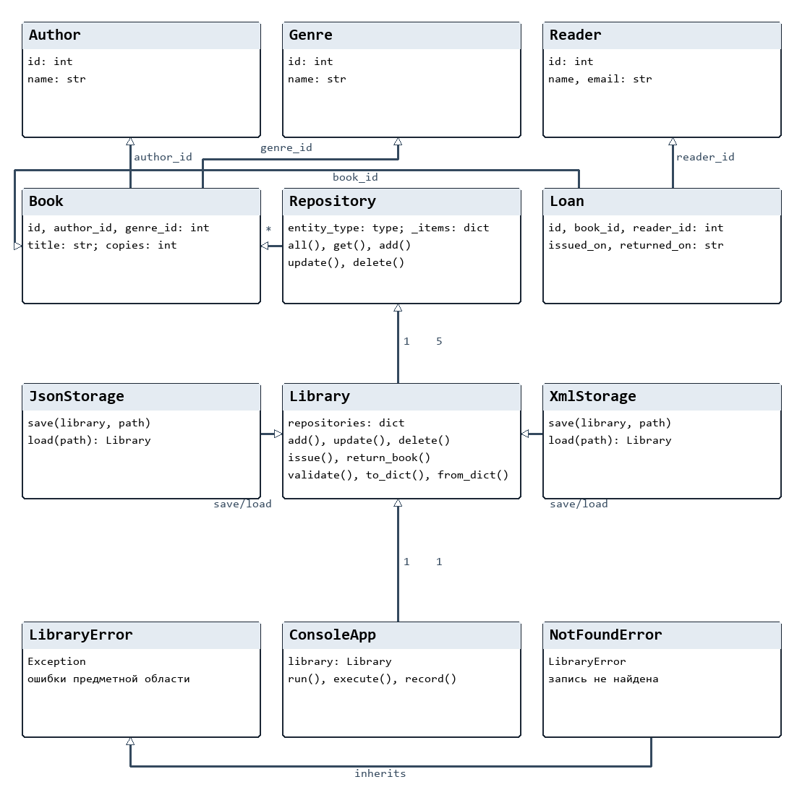
Рис. 1. Диаграмма классов приложения «Библиотека»
3.8 Результаты тестирования
Проверены CRUD-операции, ограничения выдачи, возврат, целостность ссылок, восстановление JSON/XML и реакция на повреждённые файлы. Все шесть автоматических тестов выполнены успешно. Ниже приведён вывод реально выполненных команд приложения.
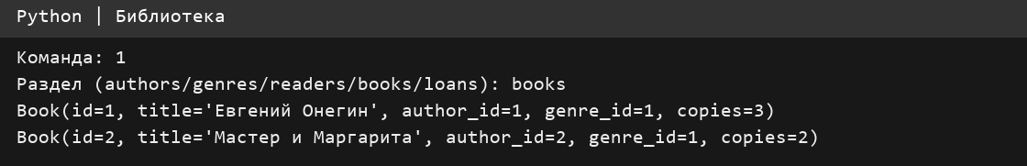
Рисунок 2 — Просмотр каталога книг
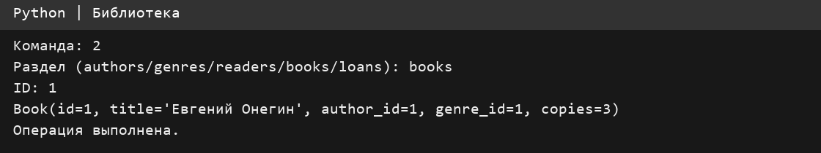
Рисунок 3 — Поиск книги по идентификатору
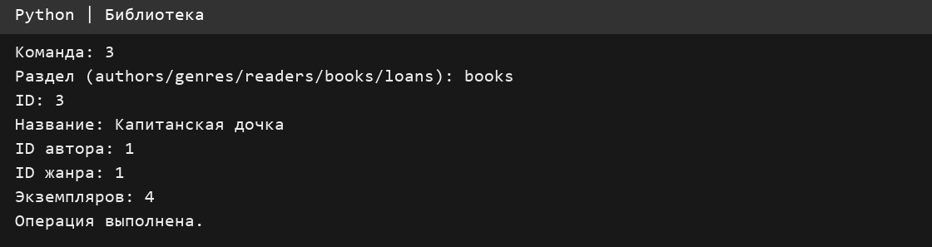
Рисунок 4 — Добавление книги в каталог
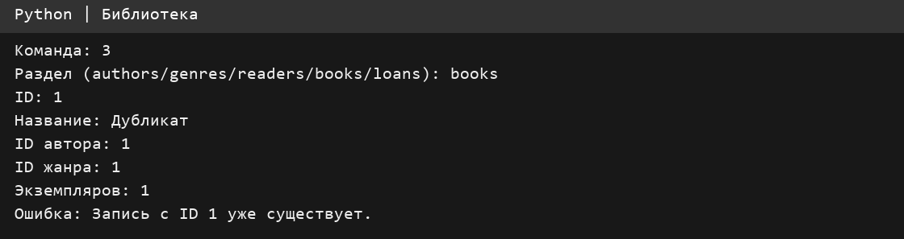
Рисунок 5 — Обработка повторного идентификатора
Таблица 2
Результаты тестирования
Проверка | Ожидаемый результат | Статус
CRUD справочников | Записи создаются, изменяются и удаляются. | Пройдено
Проверка значений | Дубликаты и неверные ссылки отклоняются. | Пройдено
Выдача и возврат | Число свободных экземпляров учитывается. | Пройдено
JSON и XML | Все записи и даты восстанавливаются. | Пройдено
Защита связей | Ошибочная операция отменяется. | Пройдено
Повреждённые файлы | Ошибка распознаётся и обрабатывается. | Пройдено
4. Вывод
Разработано консольное приложение для библиотеки. Классы Author, Genre, Reader, Book и Loan описывают данные; Repository и Library обеспечивают хранение и правила работы. Форматы JSON и XML реализованы отдельными классами.
Реализованы CRUD-операции для справочников, выдача и возврат книг, проверка связей и обработка исключений. Корректность основных сценариев подтверждена автоматическими тестами и примерами выполнения команд.
Работа позволила применить принципы ООП, наследование пользовательских исключений и полиморфизм хранилищ, а также организовать сохранение связанных данных в двух форматах.
5. Ссылка на Git-репозиторий
Ссылка на репозиторий: https://github.com/deuternominy/kruglovmark.git

